Здравствуйте!
1 класс. Урок сольфеджио от 28 (30) апреля. (Вторник и четверг)
Дорогие ребята! Ставьте, пожалуйста, в начале ответа дату задания, которое вы выполняете. И не забывайте присылать ваши ответы. Спасибо.

План урока
Ход урока | Приложение
1.Тема: Интервалы | таблица «интервалы»
2.ДЗ: Написать интервалы от звука «ре» | нотная тетрадь (домашняя)
3.Спеть диктант №3 | аудиофайл «Диктант №3»
4.Спеть № 78, 79. | учебник Баевой, Зебряк (домашний)

Тема урока: «Интервалы».
Интервал – это расстояние между двумя звуками.
Прима  Секунда  Терция | 1  2  3 | одна ступень  две ступени  три ступени | до-до  до-ре  до-ми | 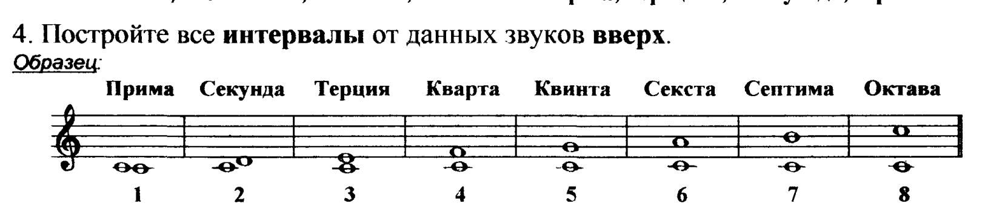 | 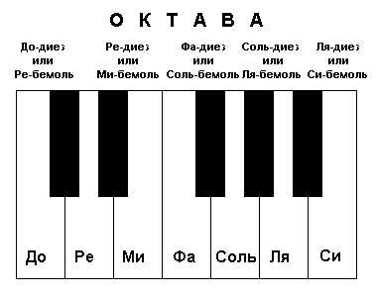
Кварта | 4 | четыре ступени | до-фа
Квинта | 5 | пять ступеней | до-соль
ДО РЕ МИ ФА СОЛЬ ЛЯ СИ
Пояснение: ступень, значит, название ноты. Считать можно от любого звука.
Пример от «ДО». Одна ступень – до. Две ступени - до ре. Три ступени – до ми. Четыре ступени – до фа. Пять ступеней – до соль.
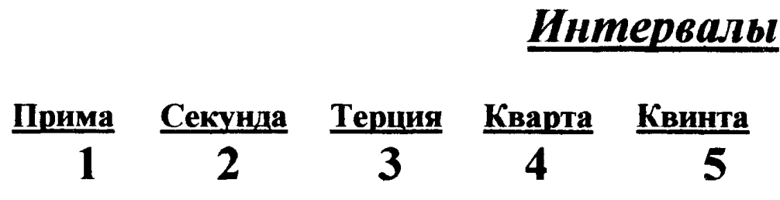

Домашнее задание: 1) Напишите по образцу интервалы от звука «РЕ». Начинайте отсчет от звука «РЕ». Прима – это Ре ре. Секунда – ….
2) Перепишите ноты диктанта №3 в тетрадь, включите музыкальный файл и пойте нотами под музыку: диктант №3 . Сначала звучит настройка: аккорды, тоника (соль си ре Соль ре си соль). Затем звучит мелодия.
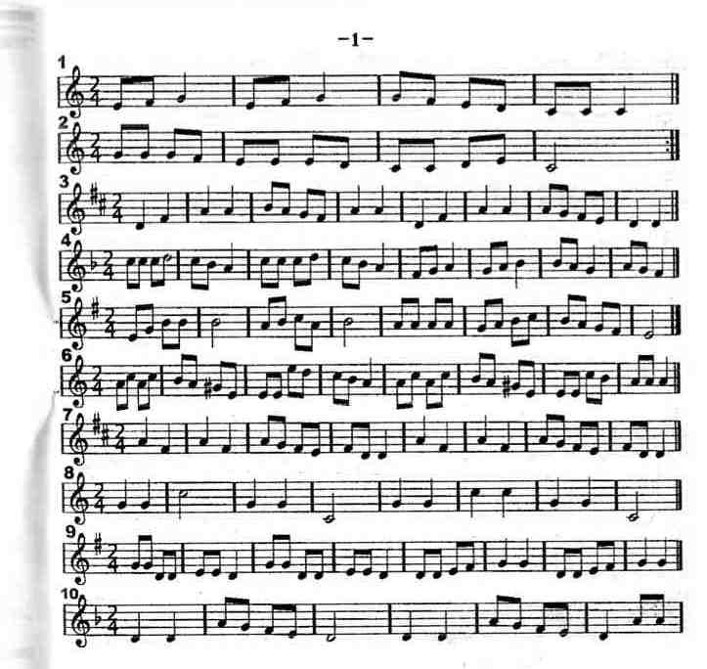
3) Спеть нотами № 78, 79 по учебнику сольфеджио Баевой, Зебряк. Но сначала сыграйте, прохлопайте ритм.

Урок по слушанию музыки от 28 (30) апреля. (Вторник и четверг)
Тема урока «Инструменты симфонического оркестра»
Еще одна группа симфонического оркестра – деревянно-духовые инструменты.
Это флейта, кларнет, гобой, фагот.
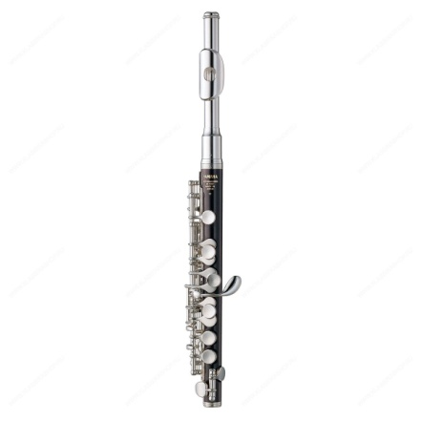 | 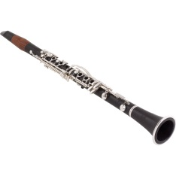 | 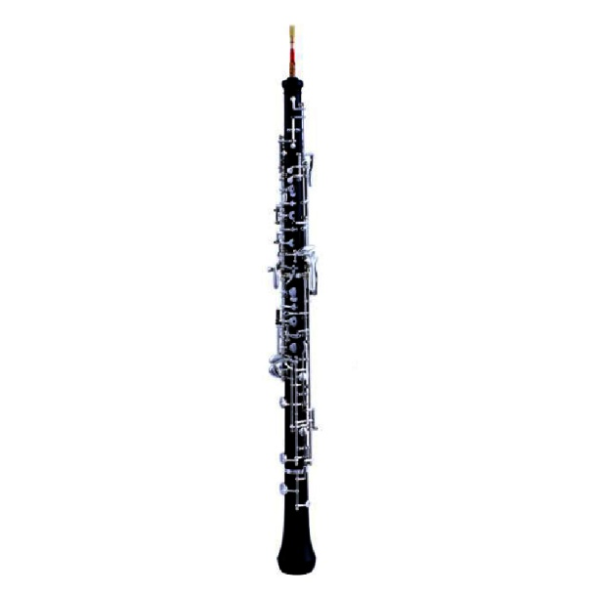 | 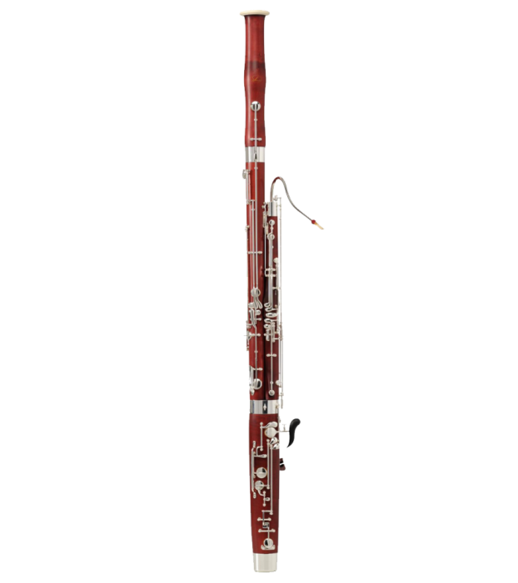
флейта | кларнет | гобой | фагот
Деревянные, потому что когда-то их корпус делали из дерева. Духовые, потому что звук извлекается дыханием, духом. Все они похожи на дудочки.
Чем меньше инструмент по размеру, тем тоньше и выше звук.
У флейты самый высокий «голос», а у фагота самый низкий.
В своей симфонической сказке «Петя и волк» композитор Прокофьев поручил этим инструментам голоса участников сказки. Вот как он распределил роли.
Птичка | флейта | тембр высокий, легкий. Похоже на птичку
Кошка | кларнет | тембр ясный, тема звучит гибко. Кошечка крадется
Утка | гобой | тембр «гнусавый» и похоже на переваливающуюся утку
Дедушка | фагот | тембр низкий, хриплый. Дедушка ворчит и кашляет

ДЗ: 1) Послушайте голоса духовых инструментов.
(аудиофайлы прилагаются).
2) Напишите в тетрадь таблицу и укажите инструменты, соответствующие героям этой истории.
Птичка
Кошка
Утка
Дедушка
Приложение
аудиофайл флейта | послушать | Кого здесь можно нарисовать?
аудиофайл кларнет | послушать | Кого здесь можно нарисовать?
аудиофайл гобой | послушать | Кого здесь можно нарисовать?
аудиофайл фагот | послушать | Кого здесь можно нарисовать?

